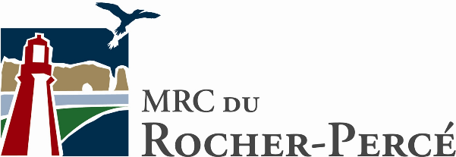
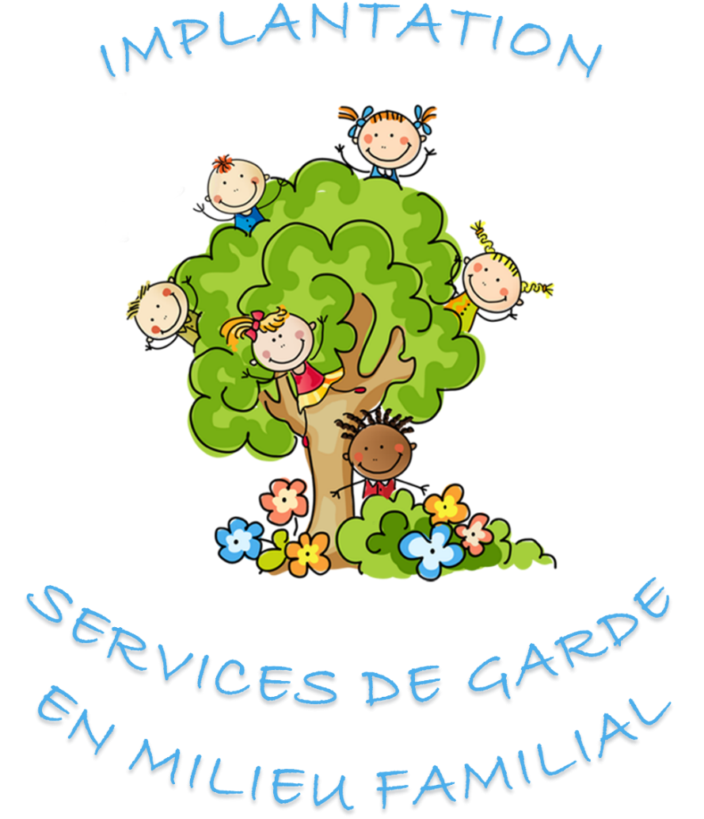

PROGRAMME
D’AIDE FINANCIÈRE

FORMULAIRE

INFORMATION GÉNÉRALE

Nom et prénom : Votre nom et votre prénom

Adresse civique :
Rue et case postale
Rue
Ville |  |  |  |  | Québec |  | Code postal
Ville |  |  |  |  | Province |  | Code postal
 | Numéro de téléphone |  | Numéro du télécopieur
 | Téléphone |  | Télécopieur
 | Courriel
 | Courriel

VOLET DU PROGRAMME VISÉ POUR Choisissez un élément.

Choisissez un bloc de construction.

COÛT DU PROJET (SELON LE VOLET VISÉ)

DÉPENSES |  | DESCRIPTION |  |  | COÛT
Dépense |  | Description |  |  | $
 |  |  | TOTAL : |  | 0 $

STRUCTURE DE FINANCEMENT DU PROJET

SOURCE DE FINANCEMENT |  | TYPE DE FINANCEMENT |  |  | MONTANT
Source de financement |  | Choisissez un élément. |  |  | $
 |  |  | TOTAL : |  | 0 $

Prénom et nom
☐ Je autorise la MRC du Rocher- Percé a contacté les parties prenantes potentielles à mon projet (bureau du coordonnateur de la garde en milieu familial, les partenaires financiers, etc.).

Cliquez ou appuyez ici pour entrer une date.

Signature Date (AAAA/MM/JJ)

TRANSMISSION DE LA FICHE

Cette fiche dûment remplie devra être transmise à la MRC du Rocher-Percé par la poste, par télécopieur ou par courriel ayant pour objet :

PROGRAMME D’AIDE FINANCIÈRE — SERVICES DE GARDE EN MILIEU FAMILIAL
MRC du Rocher-Percé
129, boulevard René-Lévesque Ouest, bureau 101
Chandler (Québec) G0C 1K0
: 418.689.5807

Personne-ressource :
Conseiller financier aux entreprises
: 418.689.4313
: sboudreau@rocherperce.qc.ca

DOCUMENTATION

Veuillez joindre, en annexe, les documents mentionnés ci-dessous. Il est à noter que la demande peut être déposée sans la totalité de ces documents nécessaires, mais ils vous seront demandés en cours de traitement (si requis).

Dernière déclaration fiscale et avis de cotisation
Estimé des coûts et soumissions (le cas échéant)
Preuve de mise de fonds (relevé bancaire ou résolution)
Plan d’affaires (le cas échéant) [accompagnement possible à la MRC du Rocher-Percé]
États financiers prévisionnels (le cas échéant) [accompagnement possible à la MRC du Rocher-Percé]
Confirmation des partenaires impliqués dans la structure de financement (le cas échéant)
Attestation de conformité à la réglementation (le cas échéant) [ex. : réglementation municipale]
Attestation du bureau coordonnateur de la garde en milieu familial (le cas échéant)
Preuve de dépôt d’une demande de reconnaissance à la Loi et ses règlements auprès du bureau coordonnateur de la garde en milieu familial (le cas échéant)

